南航大兴产品创意病毒视频
广 告 主：中国南方航空
所属行业：运输业
执行时间：2020.12.03-12.31
参选类别：视频内容营销类
营销背景
2020年，南航北京航线全面转场至大兴机场，为了实现客流量的平稳过度，推出了南航兴享计划权益包，吸引更多的旅客选择大兴南航。经过第一阶段对6大权益的户外平面及视频投放，已精准触达北京和全国18城市的出行刚需人群。2021，大兴南航将致力于，将年轻潜在客群作为拉新目标，希望用年轻群体喜爱的方式，拉近南航与消费者间的距离，做到让更多的年轻人形成“飞北京，选南航”的出行习惯。
营销目标
通过创意视频的趣味传播，实现年轻消费群体对南航6大“兴”礼遇及广深-大兴品牌快线的认知，同时吸引更多人群对产品权益的关注，全方位推动广告信息的触达以及转化。
策略与创意
策略：
南航6大“兴”礼遇和广深-大兴品牌快线的亮点涵盖：送额外里程、机票免费改签、送额外行李额、送直达轻轨券和专车接送机、广深航线机票随时改签。
普通的产品宣传，年轻消费者的接受度不高。当前年轻群体流行病毒视频，借助短视频风口，通过五组魔性反转视频的传播，将南航的产品权益以更具趣味性的方式传递给大众。
创意：
以脑洞梗、谐音梗等互联网化的段子语言，诠释与演绎南航6大“兴”礼遇和广深-大兴品牌快线的亮点。运用大量的类比手法，剧情在情理之中、意料之外，以达到魔性洗脑的目的，吸引受众关注，加深记忆点。
执行过程/媒体表现

影片执行：
视频1：《从家门到舱门，我们全包了》
一个男人提着行李箱推门走出，和早已在门等待的黑衣人，互相使了个眼色问“全包吗？” 两个黑衣人异口同声直说“全包！”，将男人连同行李五花大绑。男人被包裹成严实的粽子，然后瞬间抬走。通过一语双关的形式，传递出“从家门到舱门，我们全包了” “南航，从大兴出发，就送直达轻轨券、专车接送机”的信息点。
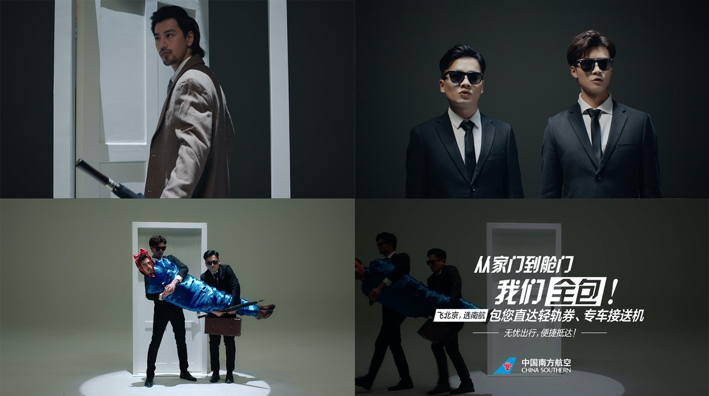
视频2：《“李橙”加码》
厨师正在工作台上优雅地工作，开始切李子，一个李子变成两个李子。不信邪的厨师拿个橙子一切，竟然也变成了两个完整的橙子？这是什么魔法？原来是“里程加码”，运用谐音梗趣味带出“选南航，从大兴出发，加送100%额外消费里程”的产品卖点。
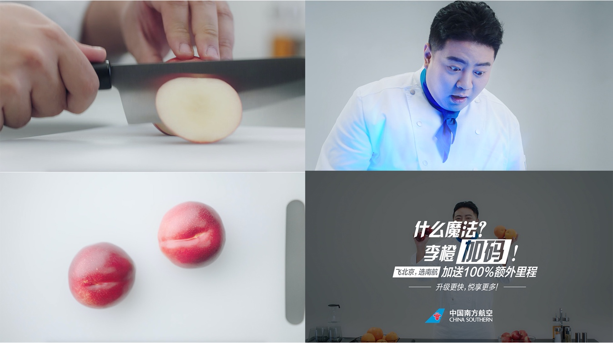
视频3：《想改就改，何须麻烦》
生无可恋的设计师在改稿，身后突然跳出一个人，对着设计师指手画脚，电脑上的logo突然变大…变色…设计师居然越改越开心，最后再用VO“改改改~想怎么改就怎么改！”通过巧妙的一语双关，魔性地带出“选南航，从大兴出发，享机票免费改签服务”的产品利益点。
视频4：《再加10KG根本不是问题》
画面一个女子在优雅喝咖啡，镜头一转竟然还在单手举哑铃？足足20KG的重量还这么轻松？
那就加多10KG吧，女子轻呼一口气，还是继续边喝咖啡边举哑铃。结尾通过“再加10KG根本不是问题”的信息，用反套路的结局带出南航“飞北京，选南航加享10KG额外行李额”的产品卖点。
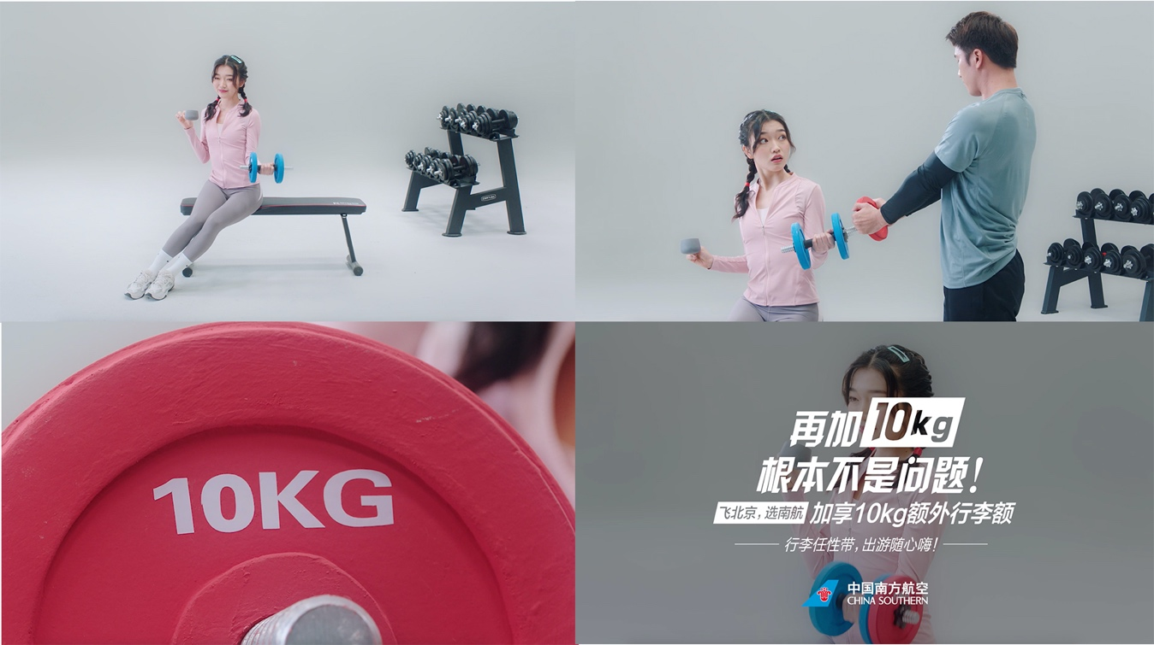
视频5：
一群人在门口焦急排队，后方突然走来一个男子，用粤语说着“麻烦让一下”，直接穿越进去门旁边的白墙，震惊了所有人。结尾带出“选南航广深飞北京航线随时改签”的产品卖点，强化“随到随走，挡都挡不住”利益点信息。
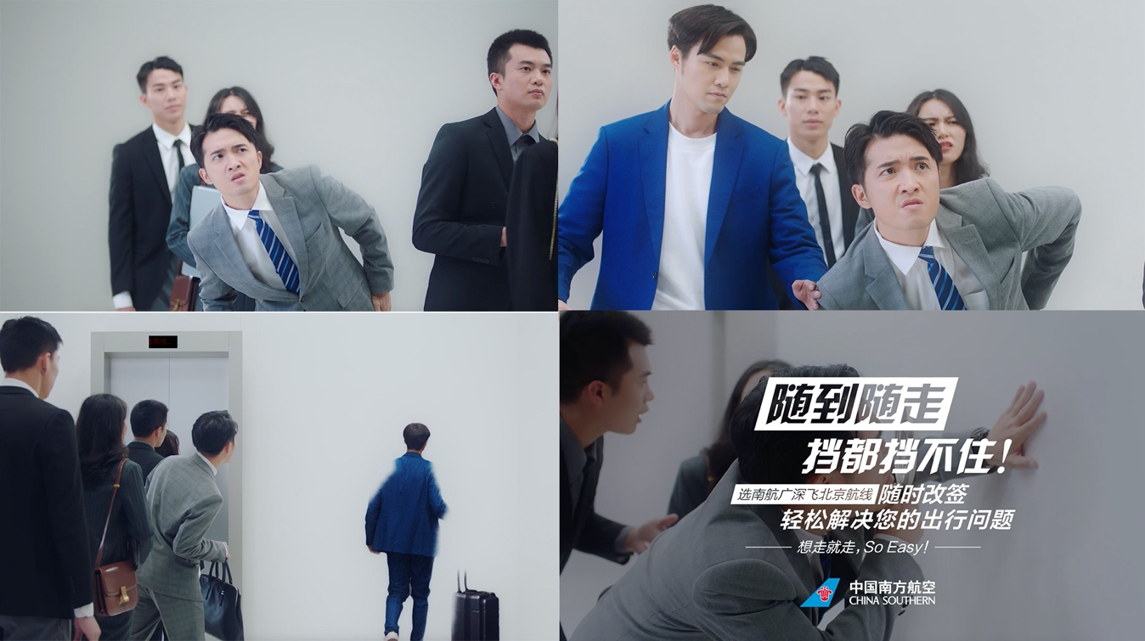

营销效果与市场反馈
深受广告主、用户好评。

